Индивидуальные психологические занятия с детьми 4-5 лет
МАЙ ТРЕТЬЯ НЕДЕЛЯ
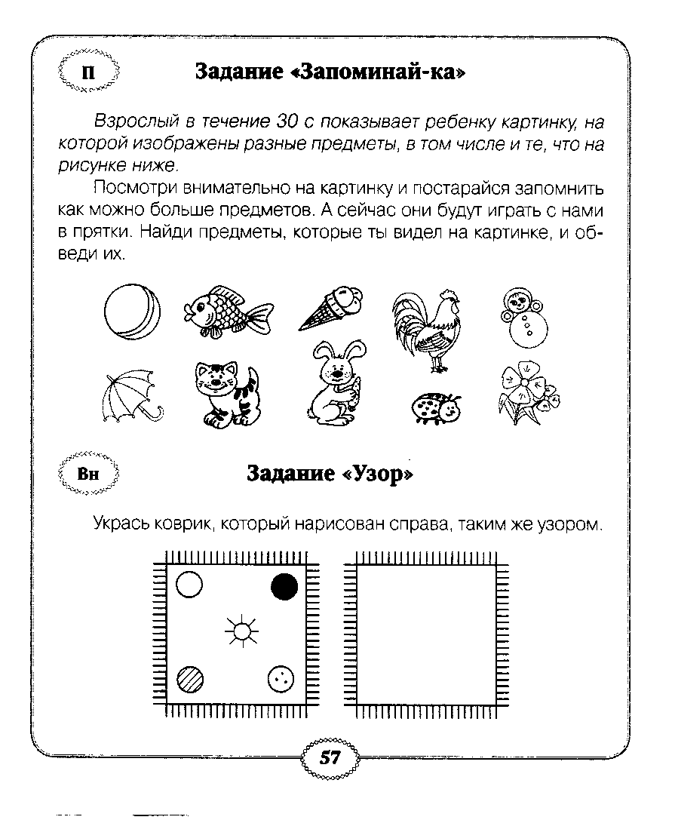

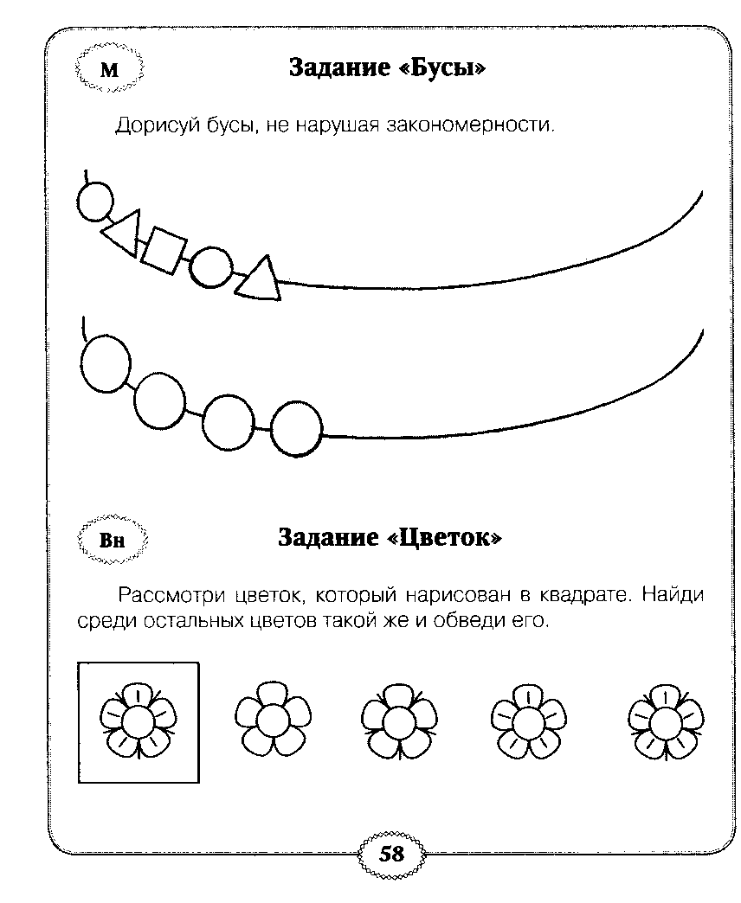
Гимнастика для глаз
Закроем правый глаз левый глаз
Закроем оба глаза
Откроем оба глаза
Моргнём правым глазам три раза, левым глазам- три раза, обоими глазами- три раза.
А теперь крепко зажмурим их откроем глазки. Очень хорошо.
Подвижная игра «Мы играем»
Мы играем целый день,
Ты смотри не отставай,
Все за нами повторяй.
Мы поднимаем руки вверх,
Сразу станем выше всех.
(Дети идут на носках, руки поднимают вверх)
Руки ниже отпусти
И достанешь до земли.

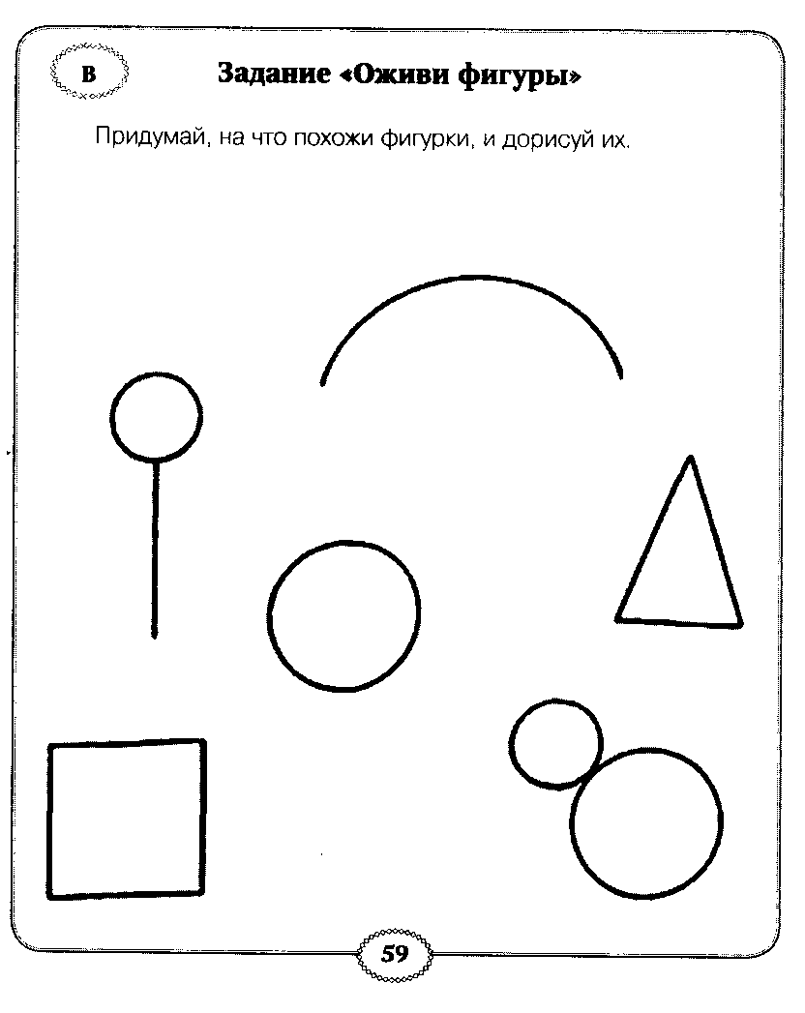
Релаксационное упражнение «Ветерок»
Ветер дует нам в лицо, (И.П. стоя, ноги слегка расставлены, руки на поясе)
Закачалось деревцо….
Ветер тише, тише, тише
Веточка все выше! Выше!

МАЙ ЧЕТВЕРТАЯ НЕДЕЛЯ
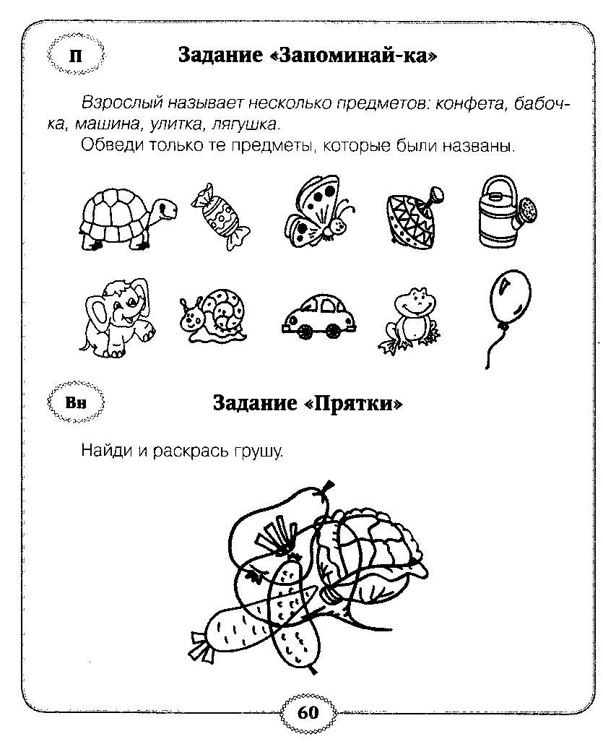
Пальчиковая гимнастика
Две веселые лягушки
(Дети сжимают кулачки и кладут их на стол пальцами в низ)
Ни минуты не сидят.
(Резко расправляют пальцы)
Ловко прыгают подружки.
(кладут ладони на стол)
Только брызги в верх летят.
(Резко сжимают кулачки и кладут их на стол)

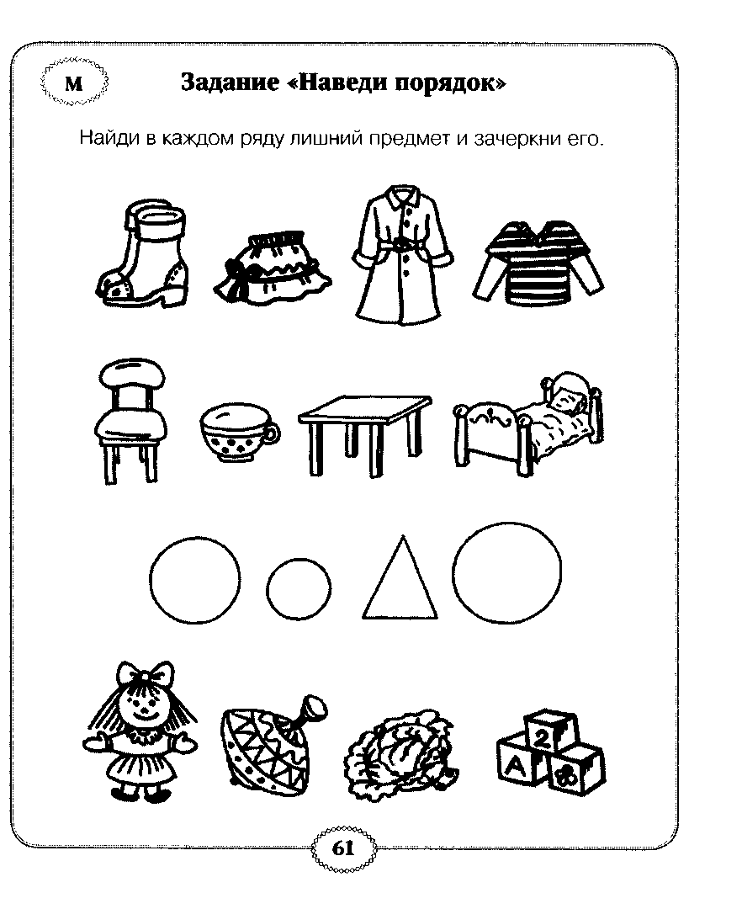
Подвижная игра «Мы играем»
Мы играем целый день,
Ты смотри не отставай,
Все за нами повторяй.
Мы поднимаем руки вверх,
Сразу станем выше всех.
(Дети идут на носках, руки поднимают вверх)
Руки ниже отпусти
И достанешь до земли.
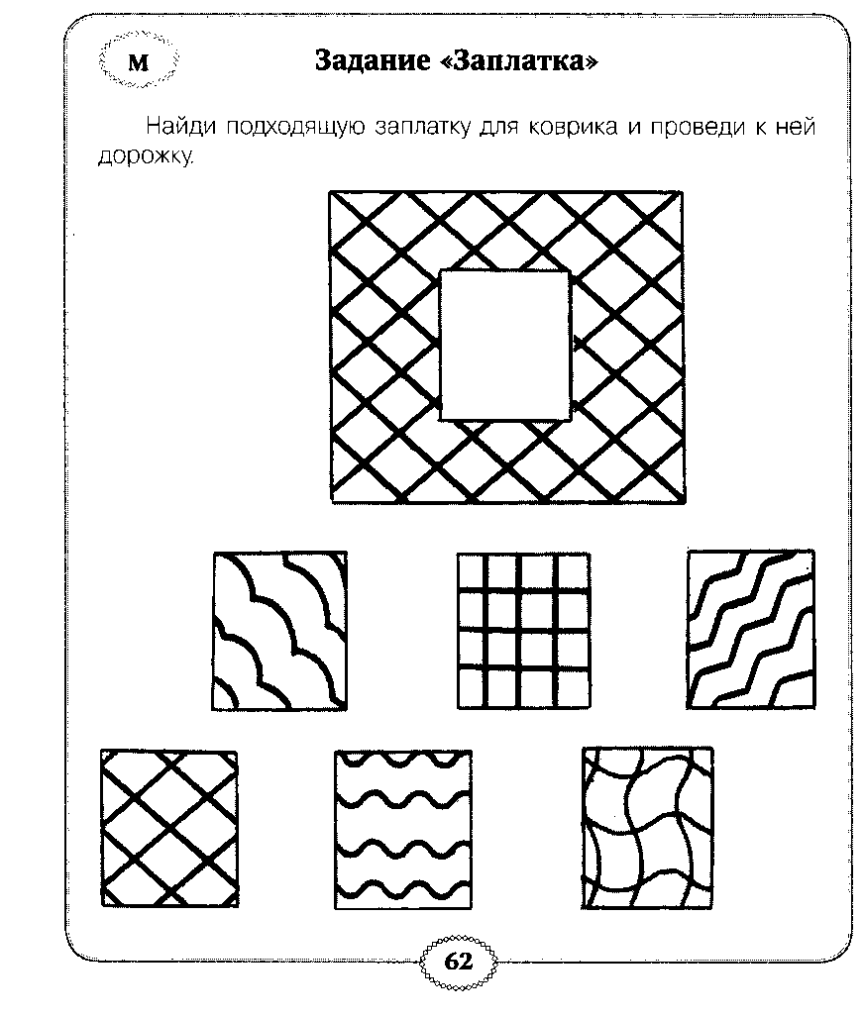
Релаксационное упражнение «Ветерок»
Ветер дует нам в лицо, (И.П. стоя, ноги слегка расставлены, руки на поясе)
Закачалось деревцо….
Ветер тише, тише, тише
Веточка все выше! Выше!

